广州市海珠区2017学年第二学期期中检测题

一、选择题（每小题3分，共36分）
      - 下列情景中，物体的运动状态不发生改变的是（ ）
A.正在弯道匀速滑行的滑冰运动员
B.从水平桌面上掉下的八年级下册物理课本
C.在空中匀速下落的降落伞
D.正在减速进站的火车
      - 静止在水平桌面上的书如图所示，下列各组力中属于平衡力的是（ ）
A．书的重力和桌面对书的支持力
B．书的重力和书对桌面的压力
C．书对桌面的压力和桌面对书的支持力
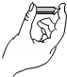
D．书的重力和桌子的重力
      - 如图所示，两手指同时压住铅笔两端使铅笔静止，大拇指受到的压力为F₁、压强为p₁，食指受到的压力为F₂、压强为p₂，则下列判断正确的是（ ）
A．F₁＜F₂ B．F₁＞F₂ C．p₁＜p₂ D．p₁＞p₂
      - 如图所示，小明沿着竖直的杆匀速上爬，所受的摩擦力为f₁；后来沿杆匀速下滑，所受的摩擦力为f₂。通过受力分析，可以判断出（ ）
杆
A．匀速上爬时，f₁的方向竖直向下 B．匀速下滑时，f₂的方向竖直向上
C．f₁＞f₂ D．f₁＜f₂
      - 下列生活现象中，属于利用惯性的是（ ）
A．赛车在转弯时滑出赛道 B．高速路上汽车要限速行驶
C．人踩到西瓜皮上易滑倒 D．跳远运动员跳远时要助跑
      - 如图所示的各种事例中，跟大气压无关的是（ ）
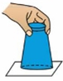 | 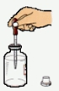 | 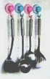 | 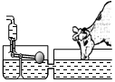
A．水杯倒置水没流出 | B．用滴管吸取药液 | C．用吸盘挂钩挂物品 | D．乳牛自动喂水器
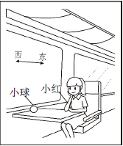
      - 如图中小球相对于水平桌面静止。小红通过观察，作出如下判断．正确的是（ ）
A．窗外另一列车相对她不动，则她坐的车一定是对地静止的
B．窗外另一列车相对她向东行驶，则她坐的车一定对地向西行驶
C．小球突然“自动”向东滚动，则她坐的车一定向西启动
D．小球突然“自动”滚动，则她坐的车运动状态一定发生了改变
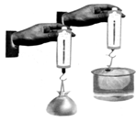
      - 如图所示，在一只不计重力和厚度的塑料袋中装入大半袋水，用弹簧测力计钩住并将其慢慢浸入水中，直至塑料袋中的水面与容器中的水面相平。此过程中弹簧测力计的示数（ ）
A．逐渐减小到零 B．先减小后增大
C．始终保持不变 D．逐渐增大

      - 用水平风吹如图所示的四个模型，其中________图中空气对模型下表面的压强小于上表面的压强。（ ）
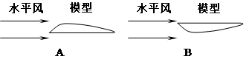
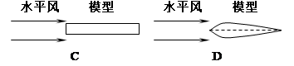

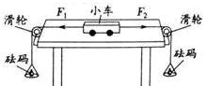
      - 右图为研究二力平衡条件的实验装置，下列关于这个实验的叙述正确的是（ ）
A．为使实验效果明显，应选用较粗糙的桌面
B．为使实验效果明显，应选用质量较大的小车
C．调整两边托盘所放钩码的数量，可以改变力的大小
D．将小车在水平面上顺时针扭转一个角度，是为了改变拉力对小车的作用点
      - 如图所示，向装有水的容器内放入一木块，水没有溢出，此时水对容器底部的压力、压强与放木块前相比（ ）
A．压力、压强都不变 B．压力、压强都变大
C．压力不变，压强变大 D．压力变大，压强不变
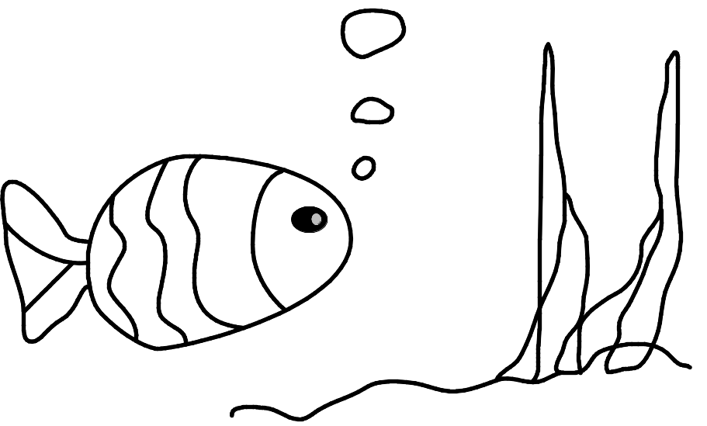
      - 鱼嘴里吐出的气泡上升时的情况如图所示，对气泡上升过程中受到的浮力和气泡内气体压强分析正确的是（ ）
A．浮力不变，压强不变 B．浮力变小，压强变小
C．浮力变大，压强变小 D．浮力变大，压强变大

二、填空作图题（6分+6分+5分+4分+4分=25分）
      - 在斜面M处静止释放一铝球，经过N处后停在水平面P处。在下图中画出：
（1）在M处的铝球对斜面压力F的示意图；
（2）铝球经过N处和P处时，受到重力G的示意图。
M
N
P

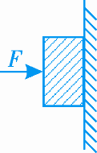
      - 如图所示，用一水平力F＝50N将重20N的木块压在竖直墙壁上静止，则木块受到墙壁的摩擦力大小为____________，方向是____________。若突然松手，木块将沿墙壁下滑，不考虑空气阻力，分析此时木块受到的力，并在“●”代表木块的A点上作出木块受到的力。
A

      - 请根据所学的浮力知识，完成以下题目。
（1）体积相同的铁块和木块放入水中，如图13所示。受到浮力较大的是____________，在图中画出木块的受力示意图。
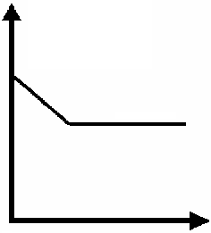
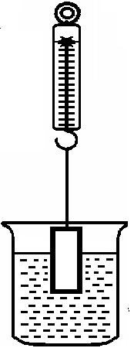
（2）如图14所示，将一挂在弹簧测力计下的金属圆柱体缓慢放入水中（水足够深），h表示圆柱体下表面到水面的距离。则在柱体接触容器底之前，测力计对圆柱体的拉力F_{拉}与h、圆柱体所受浮力F_{浮}与h、烧杯底受水的压力F_{压}与h、圆柱体重力G与h的关系图象中（如图15所示），正确的是（ ）
h
F_{拉}
h
F_{浮}
h
F_{压}
h
G
A． B． C． D．
h
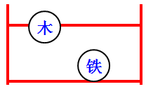

图2
图1
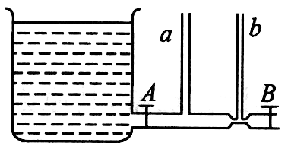
      - 某物理课外小组制作了如图所示的实验装置，大缸内的水足够多，打开A阀门，水流入管道，当水稳定后，a管液面高度____b管液面高度（填“大于”、“小于”或“等于”），判断的依据是：________________________；再打开B阀门，在水向外流的过程中，a管液面高度____b管液面高度（填“大于”、“小于”或“等于”），判断的依据是________________________。
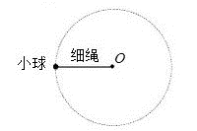
      - 被细绳拴着的小球在水平面绕O点做圆周运动，轨迹如图17中虚线所示，不计阻力，当小球运动到此时刻细绳断，小球速度为v。过一段时间小球出现在P点，速度为v’。则v____v’（选填“>”、“=”、“<”），并画出小球运动到P的轨迹。
P

三、解析题（第18题12分，第19题5分，共17分）
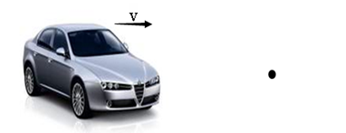
      - 总质量为1500kg的小汽车，4个轮胎与地面的接触面积共为0.15m²，该车以72km/h的速度由小明家沿水平直路行驶到学校用了0.5h。已知汽车在匀速行驶过程中受到的阻力是车重的0.05倍，g=10N/kg。求：
（1）汽车受到的重力；
（2）汽车对地面的压强；
（3）小明家到学校的距离；
（4）请在图18“●”画出小车在水平路面上向右匀速直线运动的受力示意图；
（5）汽车的牵引力（动力）是多少N？

      - 三峡水电站的水库大坝高185m，当水库水位为175m时，（本题g取10N/kg）
（1）坝底受到的水的压强是多少？
（2）工程师为什么要把拦河坝设计成下宽上窄的形状？

四、实验探究题（3分+4分+7分+4分+4分=22分）
      - “层层叠”是把相同规格的木块（图1所示）叠放在一起（图2所示），某次游戏时抽取“0”木块叠放在顶端的右边（图3所示）。已知：每个木块质量为9g。（常数g取10N/kg）
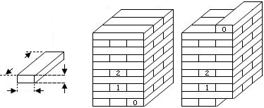
6cm
2cm
1cm
0
1
2
4
3
0
1
2
4
3

图1 图2 图3
（1）一个木块的质量m = 9g，重力G = ________N；

（2）图20和图21相比，“层层叠”对水平地面压强之比p₂∶p₃ =____________；
（3）在图20的基础上，要增大“层层叠”对地面的压强，但“层层叠”又不能倒下。以下四个操作中，正确的是________；
A．把“4”木块抽出来叠在“层层叠”顶端的左边
B．把“3”木块抽出来叠在“层层叠”顶端的左边
C．把“2”木块抽出来叠在“层层叠”顶端的左边
D．把“1”木块抽出来叠在“层层叠”顶端的左边
      - 如图所示，恒温的电梯内有两个相同的玻璃瓶，橡皮塞上插进一根两端开口的玻璃管，再塞紧瓶口（不漏气）。其中甲瓶内装满水，乙瓶没有装满，玻璃管内水面距瓶底0.2m。（g取10N/kg；ρ_{水}=1.0×10³kg/m³）则：
（1）甲瓶底部受到水的压强为________Pa；
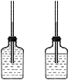
（2）要探究大气压随海拔高度变化，应选用的是________（选填“甲”或“乙”）装置。当电梯从一楼上升到十楼，管内的液面会________（选填“上升”或“下降”），原因是：________________________________________。
甲 乙

0.2m
液面

      - 小吴玩保龄球前看中甲、乙两款专用鞋，为了选出相对球场地面较粗糙的鞋子，他经批准后做了以下实验。
（1）各取其中一只测量重力，则其中较重的鞋子重________N。
（2）把乙款鞋插进甲款鞋。在水平球场地面上，小吴用重新调零的测力计拉甲款鞋作匀速直线运动．则：
① 若以“●”表示插在一起的两只鞋子，在图25中画出鞋子在水平方向上受到的力；
② 实验中，地面受到的压力为________N。地面对鞋的摩擦力为________N。
（3）相同的地面上，小吴用甲款鞋插进乙款鞋中，沿水平方向拉乙款鞋作匀速直线运动。
① 用甲款鞋插进乙款鞋进行实验的目的是：____________________
______________________________。
② 若测得地面对鞋的摩擦力为2N。则小吴应选______款鞋（选填“甲”或“乙”）。
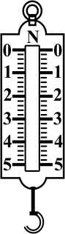
挂甲款鞋
挂乙款鞋
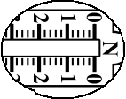
乙款
甲款
图24

      - 小昕用U形管压强计去探究液体内部压强的规律。
（1）她发现：按与不按探头的橡皮膜，U形管两边液面均处在同一水平线上。则这套实验装置可能出现的问题是：________________________________。
（2）小昕选用了另一个能正常使用的压强计和一大烧杯的水进行了三次实验如图27所示。她探究的问题是：液体内部压强与________________的关系。实验过程中要判断探头承受液体压强的大小，主要是观察________________________________。
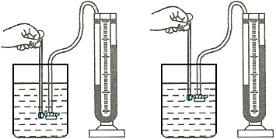
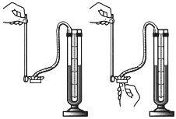
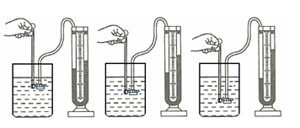
水 某种液体
图28

（3）小昕探究“液体内部压强与液体密度的关系”时，选了另一种密度不同的液体做了对比实验。得到的结论是：“液体内部压强大小与密度大小无关”。
① 她的结论对不对？为什么？________________________________________
② 由本实验可知，ρ_{水}______ρ_{液}．（选填：“＞”或“＜”或“＝”）
      - 在研究浮力相关的实验中，测量浸没在水中的物体所受浮力的大小的步骤如下：
（1）用细线把一物体挂在弹簧测力计上，测出该物体的重力G = 1.2N，则物体的质量是________。（g取10N/kg）
（2）把物体浸没在水中，静止时如图29乙所示，此时弹簧测力计示数F ＝______N；
（3）在图29丙中画出物体在图乙中的受力示意图；
（4）物体所受浮力F_{浮}＝______N，依据是________________________________。
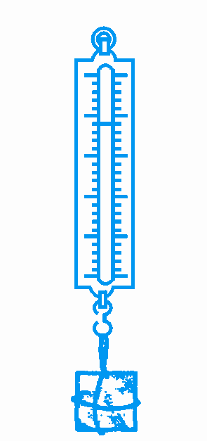
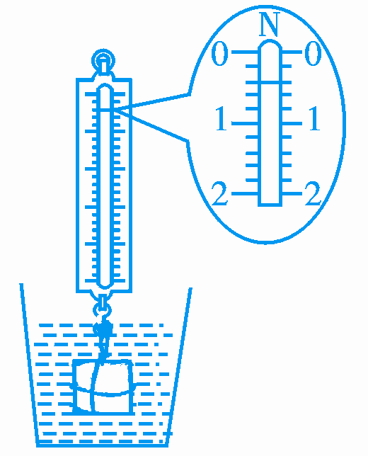

甲 乙 丙

2017学年第二学期期中检测题
参考答案

一、选择题（每小题3分，共36分）
题号 | 1 | 2 | 3 | 4 | 5 | 6 | 7 | 8 | 9 | 10 | 11 | 12
答案 | C | A | C | B | D | D | D | A | B | C | B | C
二、填空作图题 （6分+6分+5分+4分+4分=25分）
13.
图11
M
N
P

F G G

14. 摩擦力大小为20N，方向是竖直向下。
A

G = 50N
F_{浮}
图12
15．（1）铁

（2）（ A ）
G
16. 等于 连通器中，水静止时水面相平
图13
低于 流速大，压强小

17. =
P

图17

三、解析题（第18题12分，第19题5分 共17分）
18.

f
F_{牵}

图18
解：
(1) G = mg =1500kg×10N/kg = 1.5×10⁴N
(2) F = G = 1.5×10⁴N
p = F/S = 1.5×10⁴N/0.15m² = 1×10⁵Pa
(3) s = vt = 72km/h×0.5h = 36km
f = 0.05G = 0.05×1.5×10⁴N = 7.5×10²N
(5) ∵ 小车做匀速直线运动
∴ 小车二力平衡
∴ F_{牵}= f = 7.5×10²N
19. 解：
(1) p =ρgh =1×10³kg/m³×10N/kg×175m = 1.75×10⁶Pa
(2) 根据p =ρgh，水的深度越大，压强越大，坝的底部收到水的压力越大，所以，拦河坝设计成下宽上窄的形状。

四、实验探究题（3分+4分+7分+4分+4分=22分）
20.(1) 重力G = 0.09N (2) 压强之比p₂∶p₃= 3∶2
(3) 正确的是D
21. (1) 压强为2×10³Pa (2) 乙 上升
随着楼层高度上升，大气压强下降
22. (1) 较重的鞋子重3.4N (2) ② 压力为6.4N；摩擦力为1.8N。
（3） ①目的是：保证压力不变

②应选 乙 款鞋
f
F
图25

23. (1) 问题是：仪器漏气

(2) 液体内部压强与深度的关系
主要是观察U形管两边液面高度差
（3）① 不对，没有控制液体的深度一样
② ρ_{水}＜ρ_{液}

24. （1）质量是0.12kg。 （2）弹簧测力计示数F＝0.4N；
（3）在图29丙中画出物体在图乙中的受力示意图；
（4）浮力F_{浮}＝0.8N，依据是F_{浮} = G – F_{拉}
F_{拉}
F_{浮}

甲 乙 丙
图29
G

